（ACSJ）顾客特殊要求
更新项目序号 | 更新项目名称 | 更新时间 | 客户协议编号
预审部分 | 5,12 | 20240414 | 662607 660006 663615 321311 430276迈瑞（E000）更新客规要求苏坤2024-04-11顾客质量要求评审表
共用部分 | 删除3.11） | 20231117 | GCZP企微20231116
共用部分 | 2.13）-20）；3.21）-22）；5.13）；6.20）-24） | 20231115 | 662607、660006、430276、321311、663615E000-历史EQ转标准协议_20231019杨冰辉2023-11-07顾客质量要求评审表
预审部分 | 11 | 20230728 | 662607、660006、430276、321311、663615迈瑞D形孔和锅仔片订单需确认后再处理杨冰辉2023-07-24顾客质量要求评审表
共用部分 | 8.回流焊要求：添加备注 | 20230625 | 李总邮件
共用部分 | 6.其他20）删除，更新5.1），6.17）更新 | 20230417
CAM部分 | 2 | 20230415 | 660006/662607/663615/321311E000-客规协议杨冰辉2023-04-07顾客质量要求评审表
预审部分 | 4-5 | 20230415 | 660006/662607/663615/321311E000-客规协议杨冰辉2023-04-07顾客质量要求评审表
共用部分 | - 钻孔10）-12），3线路1），7），16）-20）  4.过孔工艺6）；6其他13），15），17）-20） | 20230415 | 660006/662607/663615/321311E000-客规协议杨冰辉2023-04-07顾客质量要求评审表
共用部分 | 8.回流焊要求（更改温度） | 20230403 | Sjh邮件
共用部分 | 8.回流焊要求 | 20221124 | /
共用部分 | 4.过孔工艺删除6） | 20220517 | 20220517客户邮件确认
FPC部分 | 1.金手指到板边公差 | 20220323 | 662607、660006、430276、321311迈瑞刚柔结合板飞尾处FPC金手指公差控制要求杨冰辉2022-03-12顾客质量要求评审表
CAM部分 | 14 | 20211123 | 依据之前的设计和加工问题，以及上半年通用共性问题总结聂亚坤2021-11-01E000/ACSJ/AD68民品顾客质量要求评审表
预审部分 | 10 | 20211123
共用部分 | 2.钻孔8）9）10）  3.线路，表面工艺12）13）14）15）  4.过孔工艺1）7）  5.外形，拼版 5) 10) 11) 12)  6.其他5）6）15）16）17）18）19） | 20211123
CAM部分 | 删除原来的第8条 | 20210910 | 关于E000/ACSJ/AD68(迈瑞医疗)-EQ问题汇总聂亚坤2021-09-07E000/ACSJ/AD68民品顾客质量要求评审表
预审部分 | 9阻焊型号 | 20210910
共用部分 | 2.钻孔7）；3线路，表面工艺8）、9)、10)、11)  4.过孔工艺7）；5外形、拼版9）；6其他13）、14） | 20210910
共用部分6 | 其他11），12） | 20200615 | E000/ACSJ顾客补充要求聂亚坤2020-06-12顾客质量要求评审表
 | 删除不论顾客制板说明中是否有表面工艺处理要求，表面工艺均更改为按化学沉金制作 | 20190103 | 销售
GY1(3) | 无铅标记 | 20181226 | E000ACSJ20181228
引用E000 |  | 20180528 | ACSJ20180516
共用6（6） |  | 20180519 | R00020180509
共用6（5） | PSR-4000 | 20180124 | 完善协议要求
共用7 | 宜兴 | 20171012 | E00020171002
CAM13 | ERP备注 | 20170810 | E00020170812
Cam11 | 5%更改为10% | 20170309 | E00020170311
CAM12 | 飞膜 | 20170227 | E00020170226
共用2(3,4),3(4),4(6),5(2,8),6(4，10)  预审：1,3,4 CAM 11 |  | 20161123 | E00020161115
共用部分 6.;7) | 其他 | 2016.2.29 | 完善协议要求
备注：更新的内容以蓝色字体显示。
共用部分：
- 标记:
  - PCB需加我司UL相关标识，必须包括：公司Logo、UL标记（UL number、认证型号）、生产周期，如果板卡内无适合的空间时，允许添加在工艺边上，如果工艺边的宽度不够，可以修改工艺边的宽度（须与顾客确认）
  - 对于单板交货板卡没有空间添加UL标识的，工程需在ERP中型号备注：在出货时需要在外包装上粘帖UL相关信息标贴
  - 不管制板说明是否有要求，除有铅喷锡外所有订单全部需要在板上增加无铅标记，如客户文件指示有铅的表面工艺，需出邮件和客户确认是否改为沉金工艺
- 钻孔（顾客允许元件孔孔径在+0.05/-0范围内调整）：
  - 对于顾客提供的文件中焊盘≤孔径，且无电气连接性能的孔按照非金属化（NPTH）孔制作（无论文件中该孔设计属性为金属化或者非金属化）；
  - 金属化（PTH）孔孔壁最小孔铜≥20um，平均铜厚≥25um；机械埋孔、盲孔孔壁最小孔铜≥18um，平均铜厚≥20um；孔壁粗糙度≤30微米
  - 对于顾客提供的文件中孔径公差为+/-0.00或者无公差要求的孔，孔径公差按照表1进行控制：
基本孔径 | 孔类型 | 公差
＞12MIL且＜248MIL | PTH | ±4MIL
＞12MIL且＜248MIL | NPTH | ±3MIL
≥248MIL | PTH | ±5MIL
≥248MIL | NPTH | ±4MIL
表1（单位：mm）
对于所有≤12MIL的PTH，孔径公差按照+0.08mm/-∞控制
4）钻槽槽孔公差：
PTH椭圆孔：槽宽方向±0.1mm；槽长/槽宽<2:槽长方向+/-0.13mm；槽长/槽宽≥2:槽长方向+/-0.1mm，
NPTH椭圆孔：槽宽方向±0.075mm；槽长/槽宽<2:槽长方向+/-0.1mm；槽长/槽宽≥2:槽长方向+/-0.075mm。
铣槽槽孔公差：
PTH槽：长宽方向均为+/-0.15mm；
NPTH槽：长宽方向均为+/-0.13mm
5）若有重叠孔时，重孔直接删除小孔，叠孔或交叉孔须与顾客确认
6）阶梯、锥形孔深度公差：±0.15mm
7) 客户设计钻孔（非过孔）距离板边间距不足8mil的钻孔，均按文件允许破孔露铜制作；
8）PCB板孔间距尺寸公差按下表要求执行
PCB孔间距尺寸公差(mm)
基本孔径 | 孔间距 | 公差(mm)
0.5~6.35 | ≤400 | ±0.13
0.5~6.35 | ＞400 | ±0.15
- 免焊器件（压接孔）孔径公差按技术文件要求制作，技术文件中无公差要求或为±0，孔径公差按±2mil执行
10）类似附图所示，设计的钻孔与槽孔重叠，允许我司删除金属化钻孔，按金属化槽孔制作；
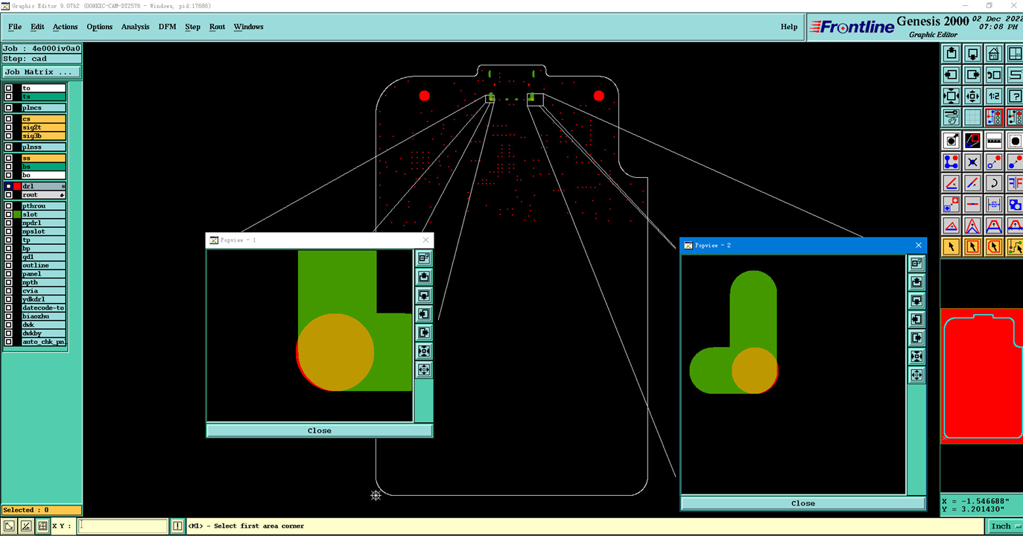

- 文件提供的Outline层，其中有需要做槽但是没有标识属性时，槽有对应独立焊盘的，按金属制作；没有独立焊盘的，按非金属制作
- Outline层会有孔属性标识，如果没有时，孔有对应独立焊盘的，按金属制作；没有独立焊盘的，按非金属制作
13）要求孔形状为SQ或Punched时，孔径<=1mm允许我司按圆形钻孔制作，孔径>1mm时，更改为正方形铣孔制作，接受直角处有0.3mm圆弧。
14）客户设计钻孔或槽孔距离板边间距不足8mil的，均按文件允许破孔露铜制作。
15) outline层的铣通槽（包含金属和非金属槽）内有钻孔、焊盘等物件时，直接删除槽内物件制作。
16) 内层线路部分设计铜桥宽度较小，为保证间距及孔到导体的距离,优先削盘处理保留铜桥；如无空间处理，发EQ确认.
17)设计的钻槽为异形或槽长/槽宽≥5时，允许更改为铣槽，公差按我司铣槽槽孔极限公差控制（PTH槽：长宽方向均为+/-0.13mm；NPTH槽：长宽方向均为+/-0.1mm。）
18) 钻槽公差超能力时，更改槽公差为：槽宽方向±0.05mm；槽长方向+/-0.075mm制作。
19）如图此类孔符标识在铣槽边线上，且无钻孔，忽略孔符图中的标识，按文件制作。

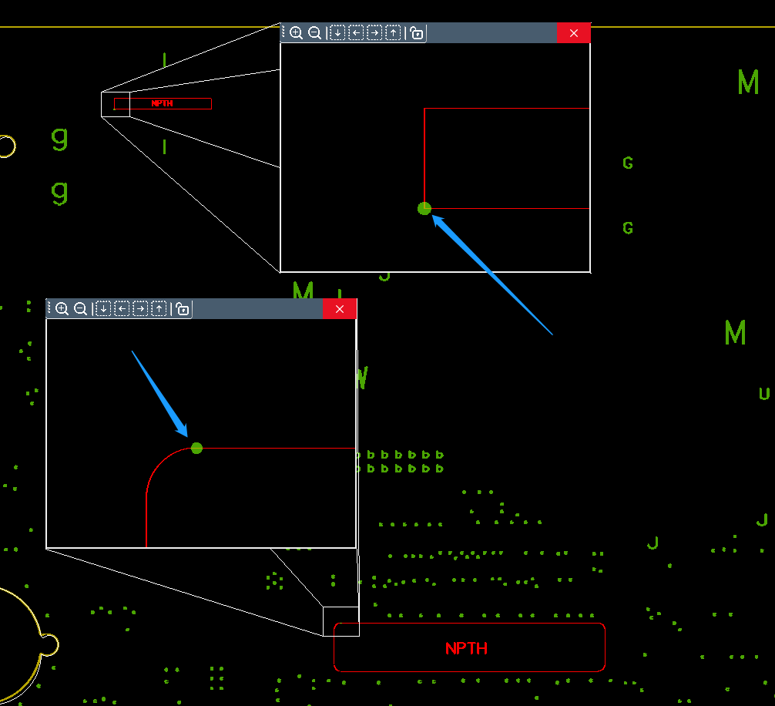

20）槽孔标注尺寸与ContourPlated和ContourNonPlated层中的实际尺寸不符时EQ确认

- 线路、表面工艺：
  - 类似附图所示的同网络的小间隙不满足我司生产能力的，均允许我司填实制作，不需确认；
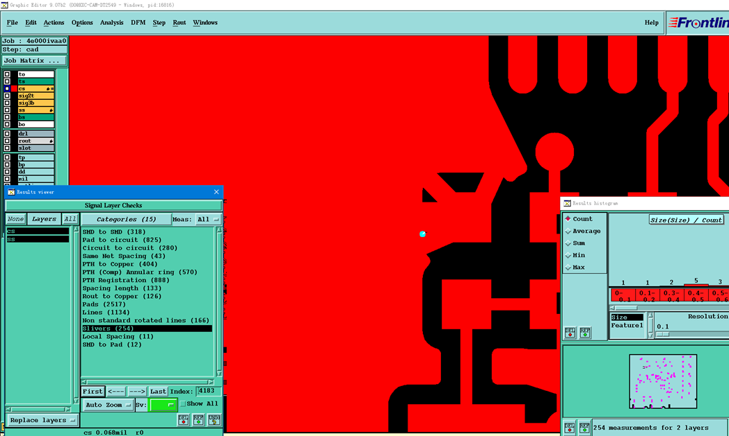

  - 电镀镍金工艺的板卡，要求金层厚度≥0.05um，镍层厚度≥2.5um；
  - 插头镀金工艺的板卡（包括局部镀硬金），要求金层厚度≥0.8um，镍层厚度≥2.5um；
4）焊盘<10mil，公差按±1.5mil控制；焊盘≥10mil，公差按±15%控制
5）顾客文件中无特别说明时，允许在工艺边上加铜（方形、圆形或大铜皮）
6）若为了镀金加引线，则须将加完引线的图形文件与顾客确认
7）PTH盘孔等大，且有电性能连接，允许加比孔大10mil的焊盘制作，不用确认
8) 客户设计焊盘或铜皮距离板边间距不足8mil时，允许极限削铜皮或焊盘按板边不露铜制作；
9)如图所示客户设计的非金属槽孔距离焊盘太近，不足6.5mil时需要EQ确认是否允许削盘.
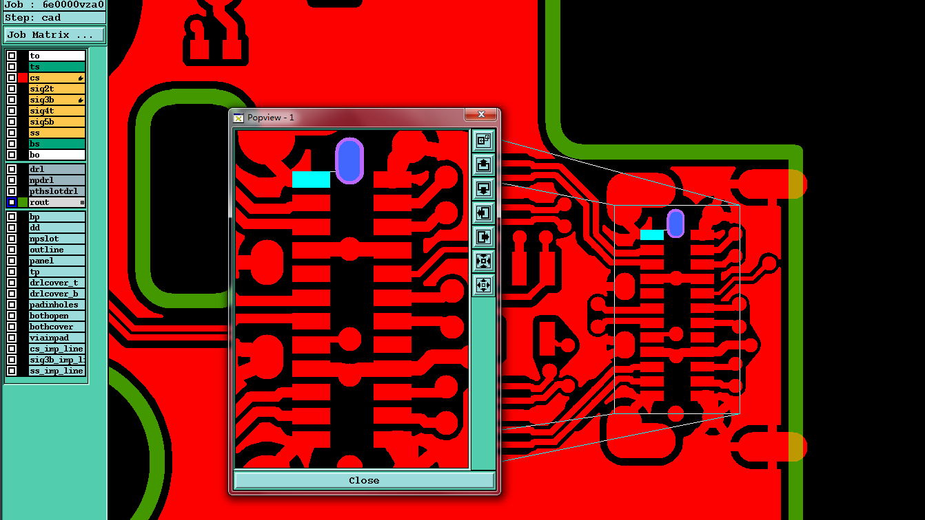
10）客户制板说明中要求控制阻抗的阻抗线实际文件中没有设计，允许忽略按实际文件制作；
11) 如果客户BGA焊盘间距满足不了线宽3mil，间距4.2mil，允许我司按外层完成铜厚按最小33.4um，缩小夹线位置的线宽至2.5mil，然后再极限削bga焊盘保证最小安全间距制作
12）内层孤立焊盘可以删除，无须与客户确认
13）焊盘与导线的连接面积较小时，允许在接触部分增加泪滴铜，以保证可靠的电气性能连接，无需与客户EQ确认。
14）NPTH孔到图形线路的距离小于8mil则可移线或刮铜离孔边8mil，如果刮铜会造成线减细或断线时，须与客户EQ确认。
15)对于图形线路层上的一些断开的线头，须与客户EQ确认处理方式。
16）若设计贴片焊盘间距不满足我司能力，允许我司削贴片焊盘不超过1mil保证阻焊桥制作，若削贴片焊盘1mil后还是无法保证阻焊桥，允许开通窗；
17）若贴片层有焊盘而线路层无焊盘，按照实际文件制作；若线路层有焊盘，无阻焊开窗的，需EQ确认；
18）若设计白油块盖住金属孔，允许用孔焊盘掏开白油制作，且孔焊盘间需保留白油桥制作，不需确认；
19）若说明要求有铅喷锡，允许直接更改为沉金制作，不需确认；
20）对于插拔金手指板，残留引线长度要小于手指焊盘间距则可以接受，大于则需要确认；
板内焊盘接受蚀刻引线导致的4-6mil引线残留；
21）多层板部分内层铜皮层(地层)文件设计一样，此类情况按文件制作，不需要确认，如为线路层(信号层)一致时则必须要和客户EQ确认。
22）如图此类板边包边焊盘允许加长包边焊盘，整个U形槽区域做成金属包边效果。


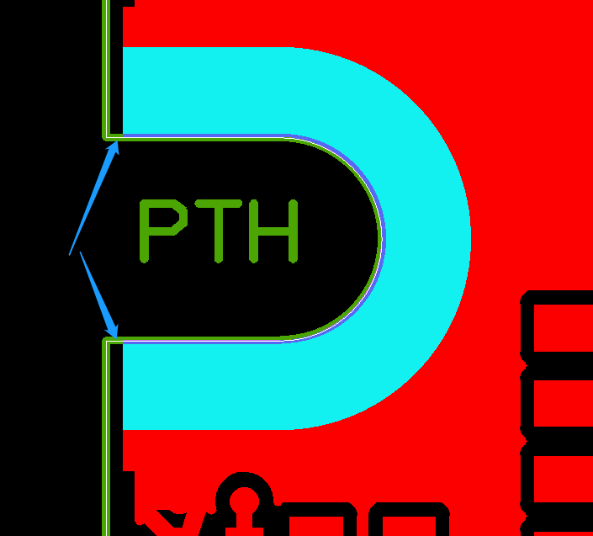

- 过孔工艺:
  - 光绘文件中位于SMT焊盘上（单、双面开窗焊盘或铜箔上）的过孔，要求塞孔处理，允许绿油圈超过过孔孔径单边≤3mil，双面盖油塞孔深度（全塞）不低于板厚的70%
  - 光绘文件中单面开大窗的过孔为测试点，要求不塞孔，开窗面按照光绘文件制作，非开窗面阻焊开小窗；
  - 定位螺丝孔焊盘内的过孔（星月孔），不要求阻焊塞孔处理：
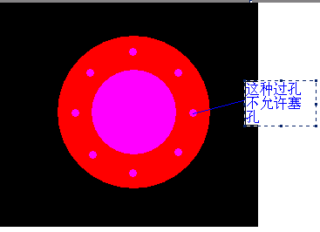
  - 过孔孔径≤12mil需要塞孔处理，过孔孔径>12mil的需要开小窗处理。如果这些过孔符合1）条中的情形时，按照1）条要求处理；如果这些过孔符合2）条中的情形时，按照2）条要求处理；如果这些过孔符合3）条中的情形时，按照3）条要求处理；
5）BGA区≤12mil的过孔均需要塞孔，BGA区过孔符合2）条中的情形时，与顾客确认，按树脂塞孔。
6) 所有过孔均需塞孔制作包括两面开窗的过孔也塞孔制作；
- 外形、拼板:
  - GERBER实际尺寸与说明文件尺寸要求相差大于等于0.01mm时，以实际文件为准，不需要确认
  - 外形公差按照表2要求进行控制：
基本尺寸 | 公差
≤600 | ±0.13
＞600 | ±0.13
表2（单位：mm）
  - 对于提供的设计文件中没有可用的外形成形定位孔的，允许在板内空白处添加数量不多于2个的外形成型定位孔，要求该定位孔只能为非金属化（NPTH）孔，孔径≤3.0mm。添加后须与顾客进行确认；
  - 对于甲方要求V-CUT的板卡，按照甲方提供的拼板图中标注的V-CUT线为准，V-CUT角度30度，当板厚T＜1.6mm，V-CUT筋厚X为0.4±0.1mm，当板厚T≥1.6mm，V-CUT筋厚X为0.5±0.1mm，见下图：
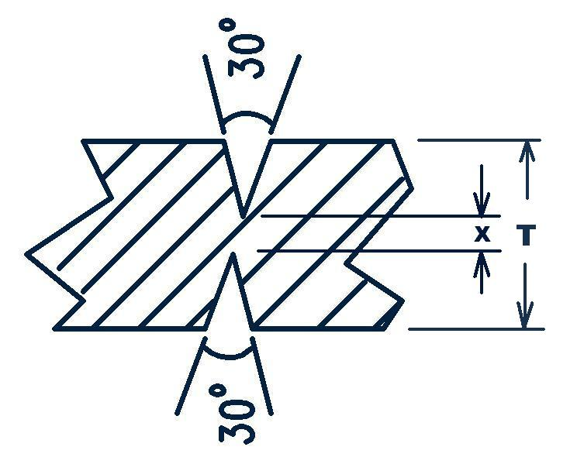
  - 对于客户无特别说明的金手指板卡默认不倒角，有倒角需求的按照文件需求倒角。

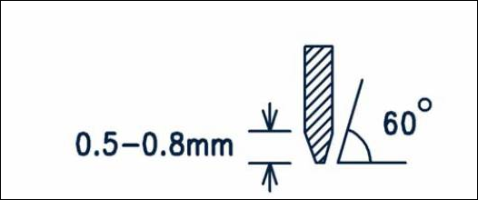
  - 顾客提供拼板方式采用邮票孔的，允许适当调整邮票孔的尺寸、间距以便于分板，无须确认；
  - 对于提供的文件中有两个拼板附边（工艺边）的，如果文件中没有在拼板附边上添加定位孔和光学定位点，要求工程必须在附边（工艺边）上增加4个3.175mm的定位孔和8个光学定位点（顶层底层各4个），添加位置及光学定位点尺寸见下图，对于外形特殊、工艺边宽度不足导致无法按照要求添加定位孔与光学定位点的，允许在2mm范围内调整定位孔与光学定位点的位置，无须与顾客确认；

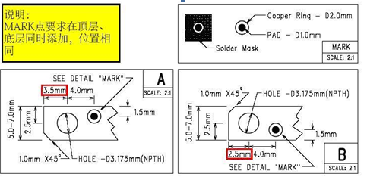
8）如为拼版交货，需在拼版工艺边上添加叠层识别标示，见下图
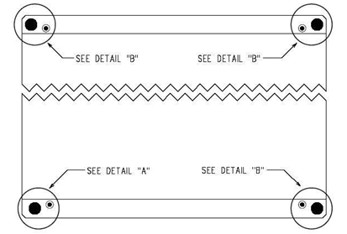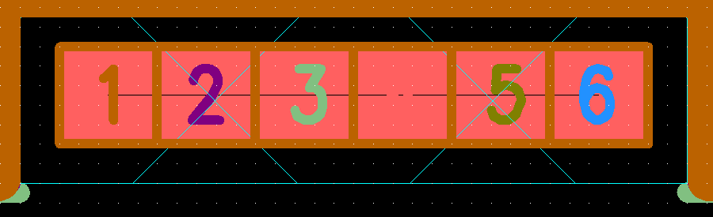
9) 若客户设计桥连拼板且未说明桥连位置需加邮票孔或v-cut，直接按文件制作；
- 为了铣边方便，允许在拼板附边（工艺边）上做倒角、凸台，无须与客户确认
11）拼板方向以外形图中的“F”型标识与拼板图中的“F”型标识方向为准。见下图。如果客户提供的拼板文件中PCB为规则外形（无法通过外形识别方向）且没有“F”型标识，默认为同向拼板
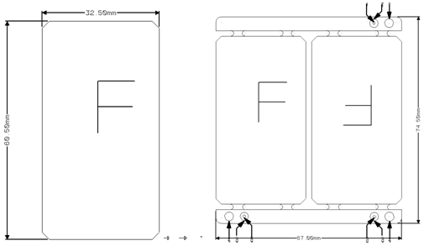
12）客户使用阴阳拼板（专指同一panel板卡的同一面既有单pcs板的TOP面也有单pcs板的BOT面，而且正反面翻转后图形完全一样的一种拼板方式），阴阳拼板常见以下三种形式，如下图
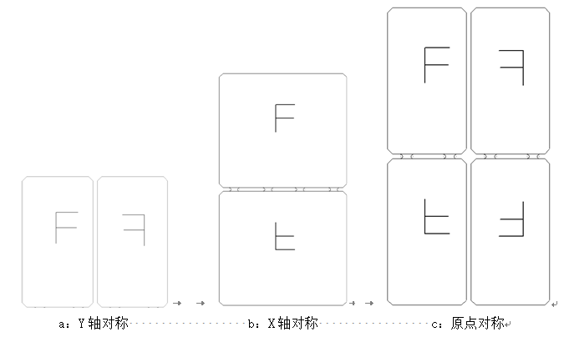

13）客户提供的文件中有拼板附边（工艺边），工艺边有如图所示外形不一致的，允许按文件制作，不用工程确认。但unit外形不一致时须与客户EQ确认
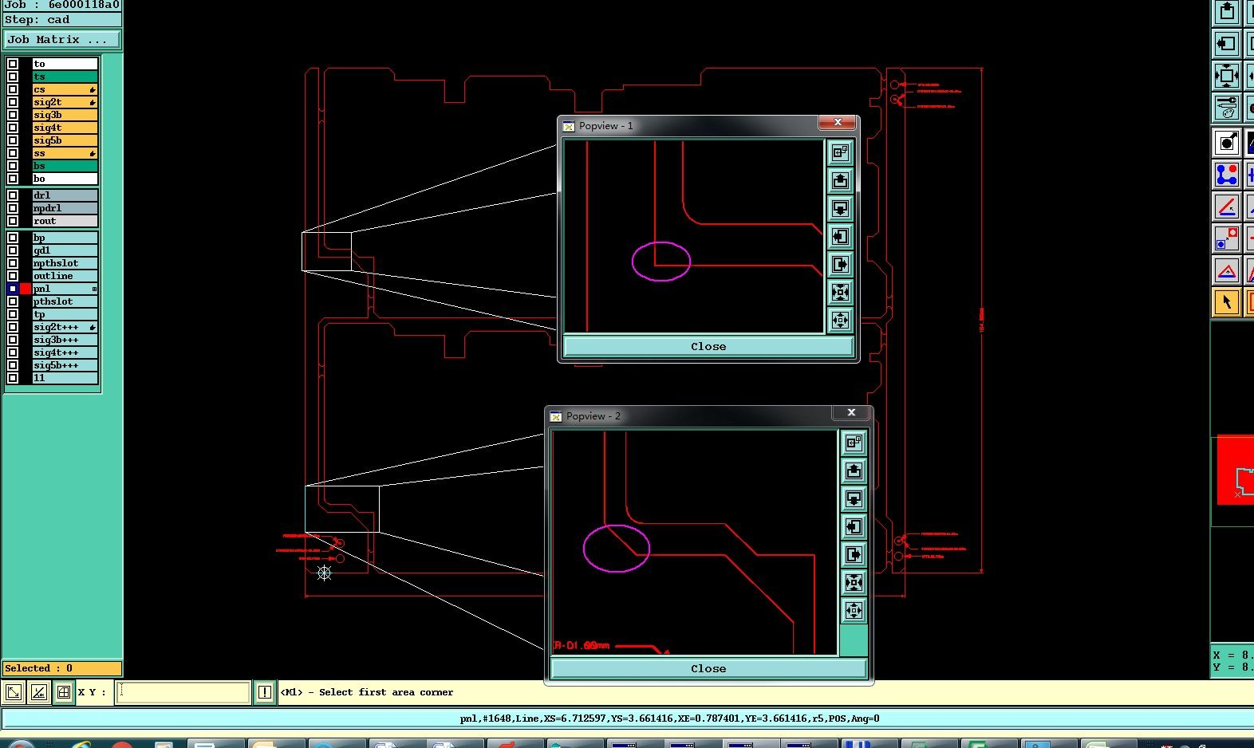

- 其他:
  - 客户要求使用附件工程问题确认模版进行相关的工程问题确认，工程问题填写注意事项见附件:
  - 注意文件提供的Outline层，其中有需要做槽的情况，通常会标明槽的属性，如果没有标明属性请与客户确认;如槽对应钻孔层有比槽小的钻孔，可删除对应钻孔以槽大小为准；Outline层会有孔属性标识，如果没有须与顾客确认
  - ERP终检指示的验收标准填写“E000验收标准”；
  - 顾客制板说明中没有要求时，板材使用TU768或IT-180A；
  - 顾客制板说明中没有要求时，阻焊油墨使用海田：HSR-200或太阳PSR-2000或者PSR-4000系列，永胜泰PSR-550B；
6) 若销售订单模板中备注为批量订单时，必须与顾客确认光绘后再下线。
7)无要求时，孔位公差+/-3mil
8)非金属化槽/孔打在非贴片焊盘上直接削比孔大单边6mil的铜不露铜制作，距焊盘较近的削焊盘不超过10%直接削不露铜制作，无需确认。(参考下图1,2,3)
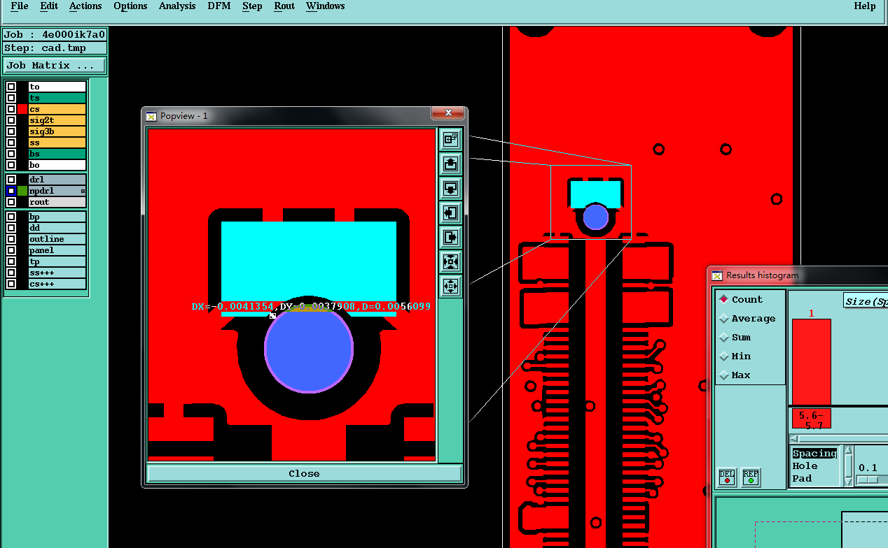
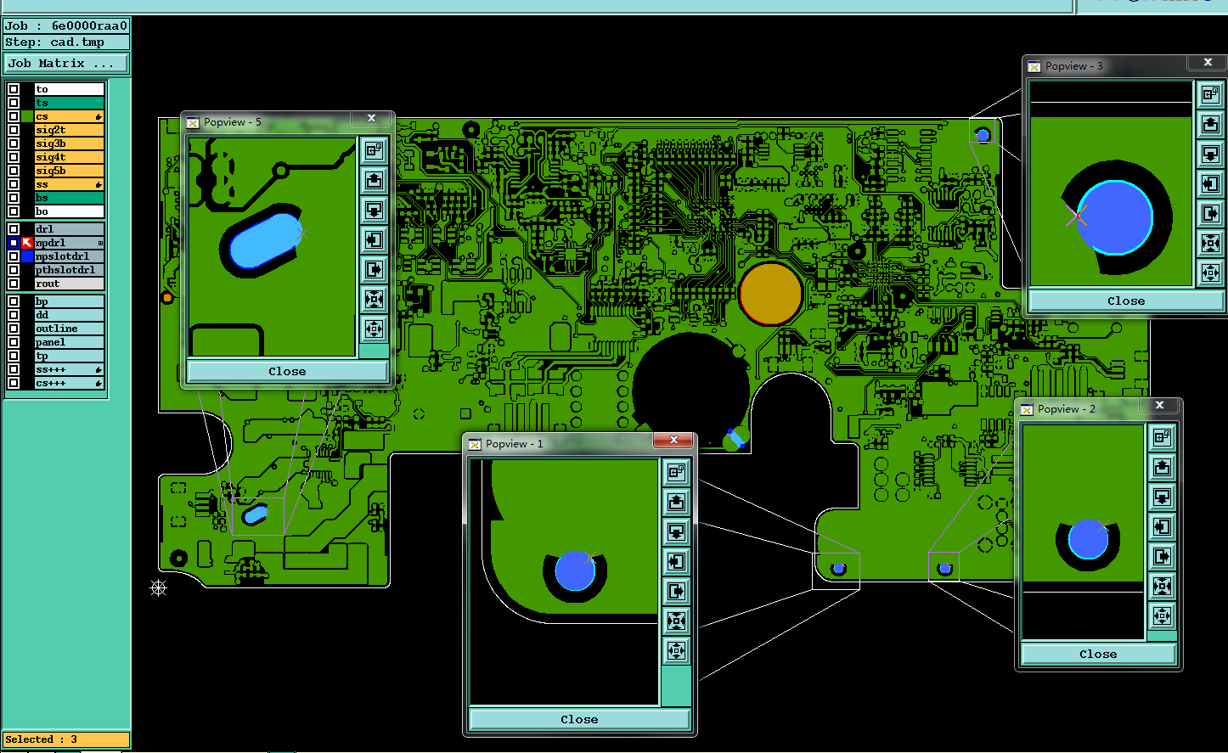
图1 图2

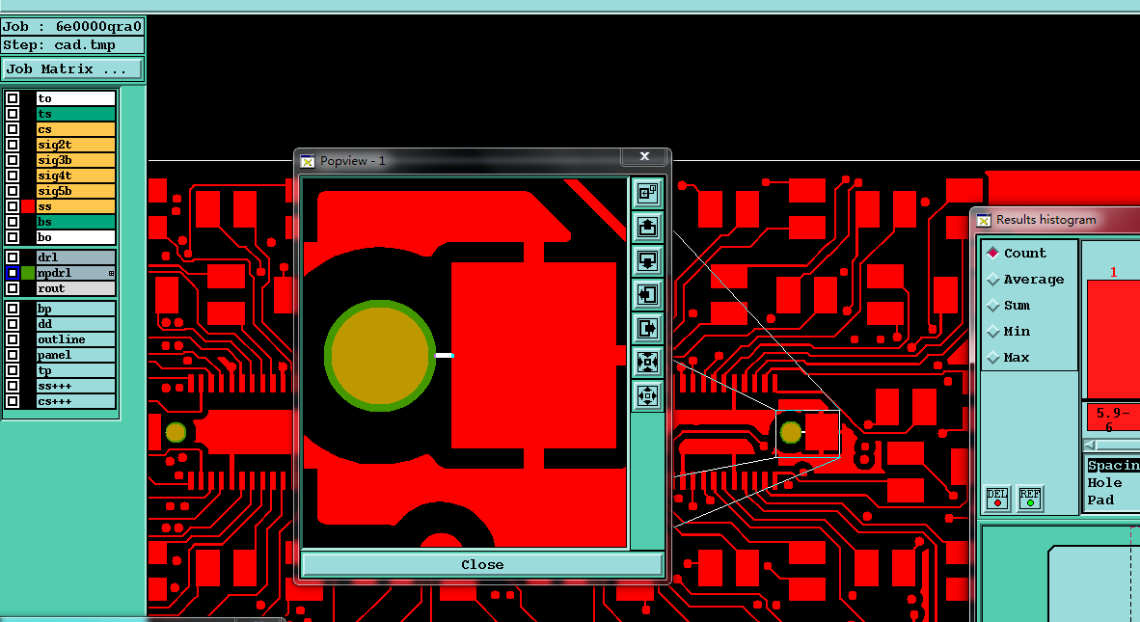
图3
9）设计文件桥连未设计邮票孔的，按文件设计的实体桥连方式制作.（参考图4,5）
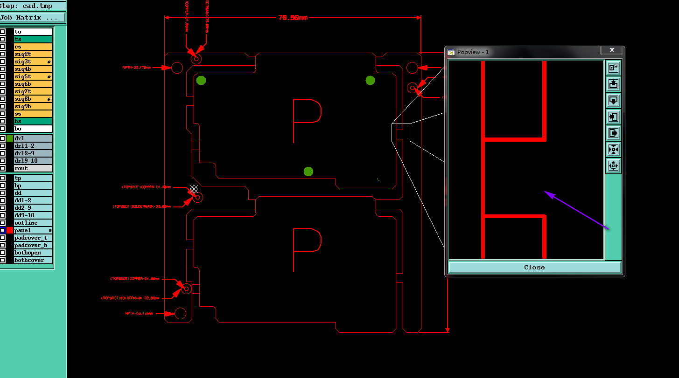
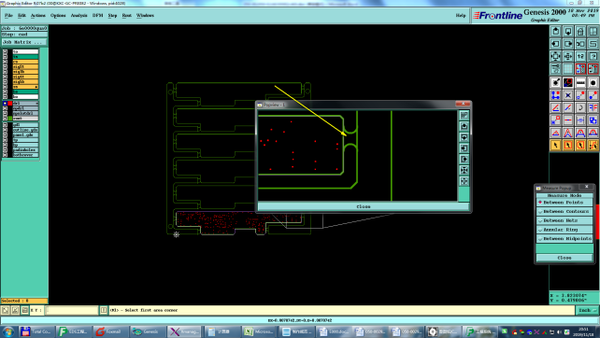
图4 图5
10）若实际设计尺寸与说明内尺寸不一致的（如下图），均允许按实际设计尺寸制作.
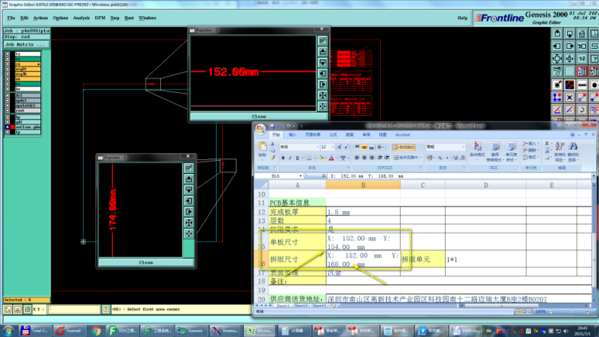
11)客户设计白油上焊盘或钻孔的，允许我司掏掉钻孔上的白油，焊盘上的白油需要EQ确认是否允许掏掉；
12）板卡设计外形边框外的字符全部删除，无须与客户确认
13）若字符有重叠时，允许移动优化字符，无空间移动的，允许按文件制作，接受字符模糊残缺制作；
14）不允许字符上元件孔焊盘或SMT焊盘，允许删除字符上焊盘的部分，允许此类字符缺损（以字符缺损后仍可识别为准）。
15）字符高度不足30mil时，少量允许修改，数量较多时，允许采用放大字符的方式修改，如不可修改或者修改无效时，须与客户确认是否采用删除字符方式修改，或者是否需要客户自行修改文件。
16）对于客户提供的文件中指向不明确的尺寸，须与客户确认
7.该条仅仅为宜兴（P7）要求
17）若设计字符设计太靠近板边，优先优化调整字符，若无空间，允许削掉器件字符/白油块，极性标识必须保留；
18）若文件中的字符线宽和字符高度不满足我司能力，允许我司能优化的尽量优化，没空间优化的，按文件制作，接受字符模糊；
19）若文件的字符是空心，且空心宽度不足8mil，允许填实制作；
20）非panel工艺边的板外物删除；工艺边的光学点需要保留，其它需EQ确认
21) outline层中板厚≤1.0mm，公差要求小于±0.1mm时，可按±0.1mm控制，无需确认。
22) 金属器件孔/槽与其它开窗焊盘间要保证阻焊桥，间距不足时(如图)削阻焊开窗保证阻焊桥，此类允许阻焊上焊盘制作。
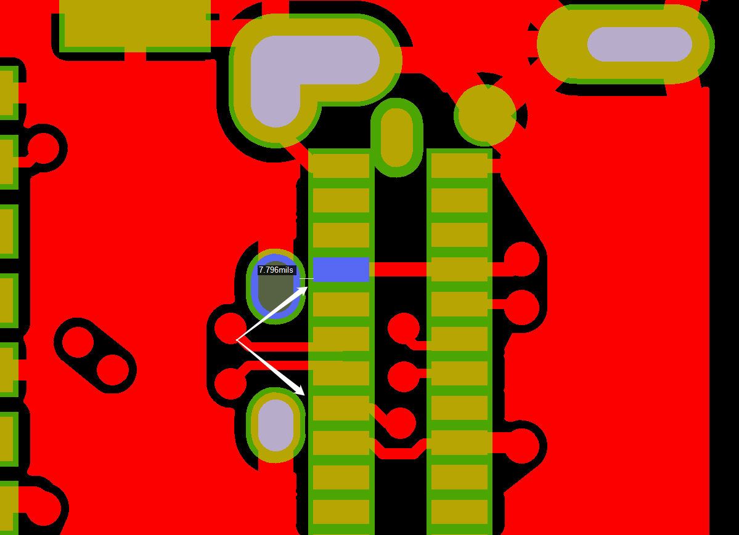
23）测试盘与其它开窗焊盘间要保证阻焊桥（含相同网络），间距不足时削阻焊开窗保证阻焊桥，此类允许阻焊上焊盘制作。
24）如图此类问题设计端解决，要删除的物件移到板外，我司忽略板外所有物件。
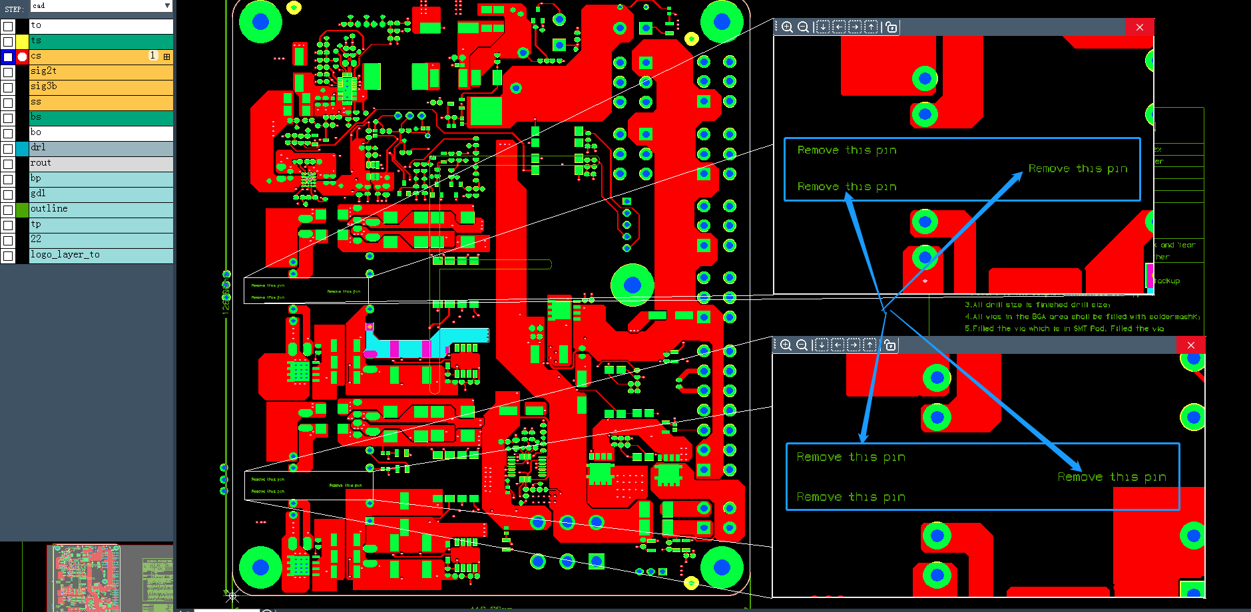

7.该条仅仅为宜兴（P7）要求
订单在order调资料给P7评审可以制作的，P7在发送邮件通知Order以及P7文控时，同时副本邮件给到销售（liuxp@chinafastprint.com和sales.sz4@chinafastprint.com）邮箱
8. 100%回流焊要求：4层及4层以上板需要在外层AOI后加烘板流程，烘板后加回流焊流程。如下
外层AOI-烘板（150°，2H）-回流焊 （注：此要求只适用于刚性板）

预审部分：
- 工程在设计阻抗要求时，可以在1mil内调整线宽，可以在2mil内调整差分间距，如果调整超过上述范围，须与顾客确认；
- 影响阻抗要求的叠层厚度可以在1mil内调整，如果调整超过1mil，须与甲方确认；
- 翘曲度：板厚小于等于1.6时，按照0.75%控制；板厚大于1.6时，按照0.5%控制
4.若板中有按键（如图），同时表面工艺为非金板时，直接更改按沉金制作，无需确认


5.线路层中有0mil大小物件，不允许直接删除，要和客户EQ确认
6.顾客提供的与PCB制作无关的文件（如：*。Dsn，*。Gpf）可不理会
7.顾客设计要求通过光绘层的OUTLINE层与WORD文档形式传递，包含一些基本的设计信息，如板厚、层叠、表面处理等，如果存在非OUTLINE层技术说明，须与顾客确认
8.如销售要求使用英文模板确认，采用我司标准的excel EQ英文模板且用英文确认即可，无需使用客户方word文档模板；另外excel EQ 命名采用迈瑞编码，不要用我司生产型号，如EQ-I-050-001587-00
9. 除绿色亮光油墨使用客户要求品牌：HSR-200或PSR-4000，PSR-550B系列以外，其余颜色阻焊油墨均允许使用我司常备的阻焊油墨制作；
10.叠层中的铜厚要求为成品铜厚，如达不到需EQ确认。
11. 如果客户订单设计有如附图所示的D形孔或锅仔片需要先与销售确认是否退单。
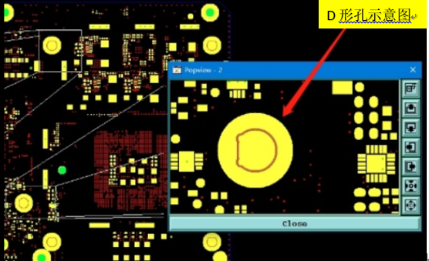
12. 我司DFM平台导出的DFM报告中客户确认后的叠层，预审时如不满足要求，允许适当调整，调整要求：CORE厚度保证不变，PP允许调整1mil以内不用和客户确认（即允许PP配本变更）

CAM部分：
- 无特别说明时，不允许字符上大铜面（锡面或金面）；接受字符被削
- 设计的字符桥需保留，间距不足，允许字符桥上焊盘，允许字符上过孔焊盘
- NPTH孔阻焊开窗露线或露铜，允许缩小开窗，保证不露线或不露铜
- 反光点焊盘阻焊开窗不露保护圈线，如果露线，允许缩小焊盘开窗，以保证不露保护圈线
- 器件孔没有阻焊开窗的（包括单面开窗的），须与顾客确认是否加阻焊开窗
- 金手指需开整窗，距离手指顶端0.5mm范围内的过孔做塞孔处理
- SMD焊盘间距＜8mil时，允许阻焊开整窗
- NPTH落在大铜皮上时，允许削铜，不允许孔边露铜
- 无特殊要求时，内外层完成铜厚须要满足IPCIII.
- 打叉要求：
set中unit数 允许打叉数
1-4 1
≥5 2
打叉板数不超过交货数量的10%
12. 类似如下图所示飞膜填实不需要确认
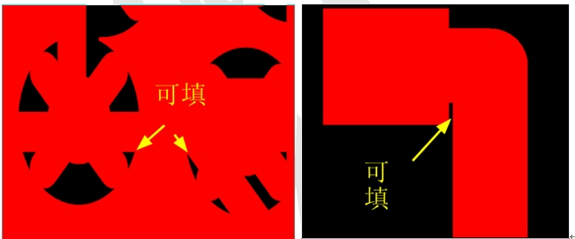
13.ERP阻焊及终检工序备注：
掉阻焊桥的板子需要全部修理出货；白油板如果要修理需与销售确认
14.电测合格后需在板边划线（备注在电测工序）

FPC部分
- 刚柔结合板飞尾处FPC金手指焊盘中心距离板边统一按照+/-0.1mm控制，如设计文件要求高于这个，以设计文件为准。（金手指中心到板边的尺寸参考下图0.5+/-0.1尺寸标注，具体尺寸按照客户提供文件）
